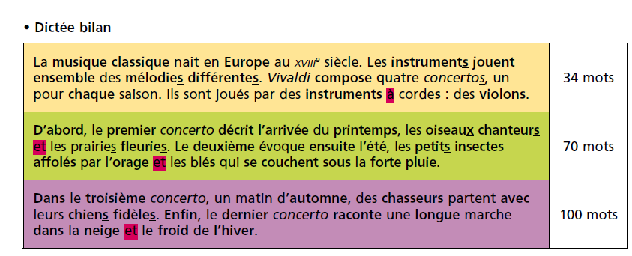
34 mots = niveau 1
70 mots = niveau 2
100 mots = niveau 3

Dictée flash n° 1
des mélodies classiques
des musiques différentes
– des instruments à cordes
– le troisième violon
– les longues pluies

